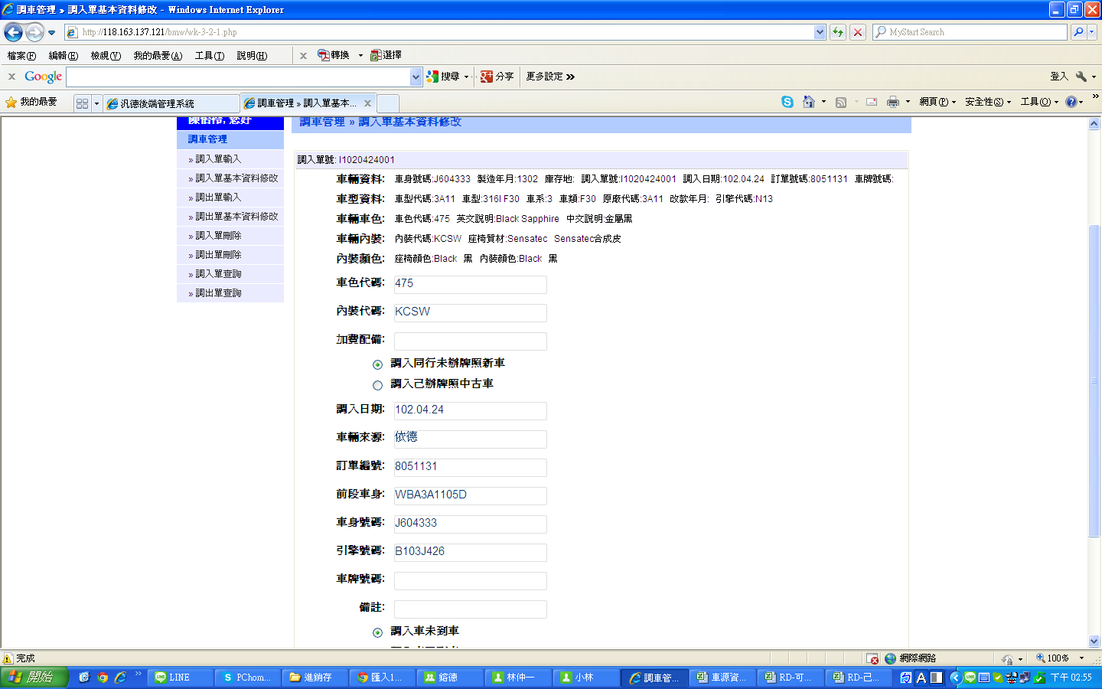

調入單請增加欄位：預計到港日、實際到港日、投單日 🡨調車資料一併輸入，不需要分兩塊位置將車源資料補齊